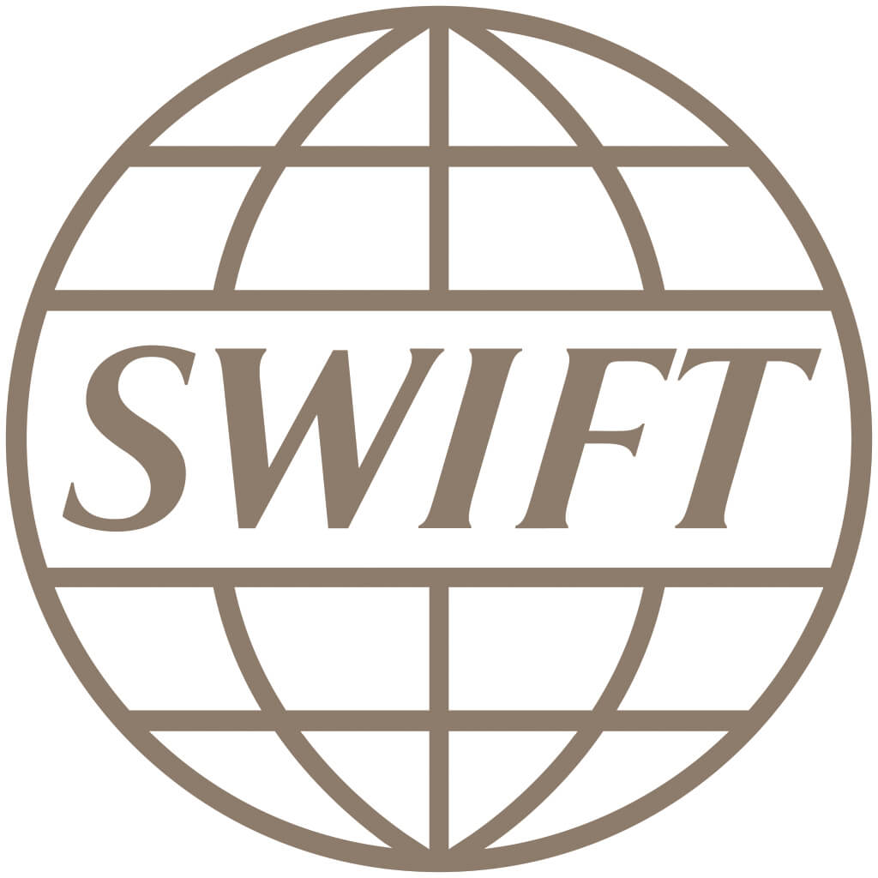

ماهي تقنية SWIFT؟

تقنية او شبكة أو نظام SWIFT وهي عبارة عن جزء مهم من عمليات الدفع عبر العالم. وكلمة SWIFT تشير إلى Society for Worldwide Interbank Financial Telecommunication. يقع مقر SWIFT في بلجيكا وانشأ في 1973م بواسطة 239 بنك مشكلة من 15 دولة في انحاء العالم والغرض من ذلك هو معالجة التواصل بين البنوك على مستوى العالم لحل مشكلة تحويل الأموال النقديه والدفع.

نظام SWIFT في الحقيقه ليس مختص بنقل الاموال بين البنوك على مستوى العالم, بينما هو نظام مراسلات نصيه الكترونية (messaging system) تتم بين البنوك والمؤسسات الماليه عبر شبكة انترنت عالية الأمان لتتبع الأموال في حال طلب تحويلها من بنك إلى أخر على مستوى العالم. لماذا هذه العملية مهمه؟ تتبع بيانات التحويل بين المصارف والبنوك بحيث ان يكون لدى البنك المرسل للأمول معلومات عن سير عملية البيانات الماليه والتأكد من وصولها للبنك المحول له والمصادقة على ذلك عبر كود سويفت (SWIFT code). قد يتسأل احد ما ماهو النظام المعمول به قبل تقنية الـSWIFT؟

النظام المستخدم قبل تقنية السويفت هو نظام Telex وهو اختصار لـTeleprinter exchange . وهو نظام طور قبل الحرب العالمية الثانية اي قبل مايقارب الـ90 سنه ميلادي.

نظام Telex واحد من الانظمه الأساسية في النظام المصرفي سابقي في نقل البيانات. والعيب في هذا النظام بأنه لم يكن موحد او يتبع طريقة محدده ذات مقاييس متفق عليها, والسبب بانه يعتمد على الكتابه النصيه في عمليات التحويل وهو مايكون عرضه للأخطاء البشرية (human error) في الطباعه.

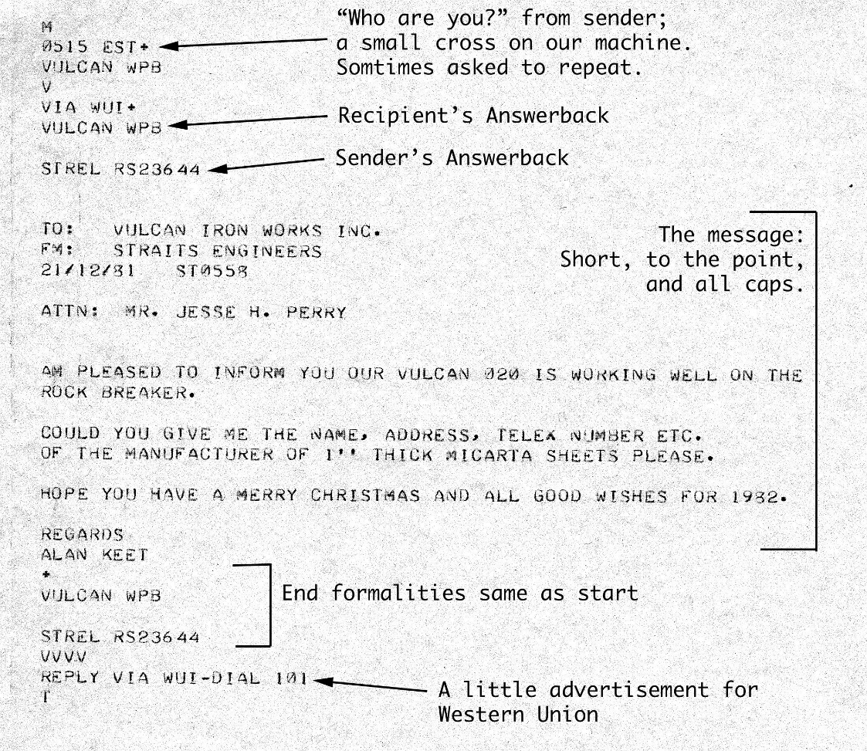

هذا مثال على Telex بحيث ان لدى المرسل الحرية كتابة مايراه مناسب لتوثيق عملية الإيداع النقدي (او طلب تحويل الاموال من بنك محلي إلى اخر في دولة مختلفه). وبدون اتباع طريقة موحدة في عملية الكتابه سيولد مشاكل متراكمه بسبب اختلاف اللغات وطرق معالجتها بين الأطراف في انحاء العالم. ومع تزايد العمليات الماليه بين البنوك في انحاء العالم تتولد في ذلك الوقت مشاكل تأخر الحوالات والكثير منها لا تتم بسبب عدم توحيد لغة الكتابه على نظام Telex. وبالتالي SWIFT اتت كحل لهذه المشكلة. وبدأت فعليا في عام 1979م, حيث حققت رقم عالي جدا في اول سنة استخدام لها (10 مليون رساله) وبشكل سريع جدا بدات التقنية تحتل مكان نظام Telex.

المصدر: <https://www.swift.com/about-us/history>

حاليا شبكة SWIFT تظم اكثر من 11000 مؤسسة مالية حول العالم (بمشاركة اكثر من 200 دولة حول العالم).

كيف تعمل شبكة SWIFT؟

في حال ارد شخص تحويل مبلغ من بنك محلي إلى بنك اخر في دولة مختلفه يعد استيفاء جميع الشروط واتمام جميع المتطلبات من البنك المرسل, يتم استخدام SWIFT code اللذي يحدد فيه رمز البنك (Bank code), ورمز المنطقه او الدولة (country code), موقع البنك (location code), وكذلك رمز الفرع (branch code).

وهذا النوع من المراسلات موحد (Standardized) ويساعد على تقليل الأخطاء.

معلومه: في بعض الأحيان يسمى SWIFT code بـBIC code وهو اشارة إلى Bank Identifier Code وهو الصحيح بحيث تقوم شبكة SWIFT بتسجيل BIC code لكل بنك مسجل على الشبكه لإستخدام التحويلات المالية على مستوى اقليمي او عالمي. ولاكن جرت العادة بان يطلق الناس عبارة SWIFT code بدلا من BIC code.

السؤال المهم: بمأن شبكة SWIFT لا تقوم بتحويل الأمول فعليا فقط عملية مراسلة, ماهو النظام المرتبط بشبكة SWIFT والمتختص بتحويل (سحب وايداع) الأموال بين البنوك بشكل فعليا؟

اللذي يحدث فعليا هو كالتالي: اذا وجد بنكين مشتركين في شبكة SWIFT يكون لديهم حسابات مشتركه تسمى NOSTRO/VOSTRO account وكلمات NOSTRO/VOSTRO هي كلمات لاتينية تعني OURs/YOURs. في حال تم توثيق رسالة الـSWIFT بين البنكين المراد تحويل الأموال بينهما يقوم البنك المرسل بعملية ايداع الأموال المراد ارسالها في الحساب المشترك NOSTRO/VOSTRO account والبنك المتلقي للحوالة يقوم بعملية debits لعملية الإيداع المرسله إليه ومن ثم يتم ايداعها في حساب المستفيد في البنك المحول إليه. وبالتالي يتبين لنا بأن عمليات التحويل الفعليه عبر البنوك على مستوى العالم تتم عبر شبكتين منفصلتين ولاكن بشكل متزامن لتحقيق عملية التحويل بشكل فعال وامن.

اخيرا, نسأل الله ان يديم على وطن